Как удивителен наш край! Люби его и изучай!
Занятие по краеведению для учащихся младшего и среднего звена.
Цель: формирование интереса учащихся к изучению родного края, его особенностей и достопримечательностей.
Задачи:
- дать представление о Хабаровском крае как субъекте Российской Федерации; расширить представления детей о родном крае.
- вызвать интерес к изучению края, к его уникальности, желание изучать родной край, узнавать о нём новое и интересное
- создать благоприятные условия для развития нравственного отношения к истории и культуре родного края, воспитания чувства гордости, патриотизма, уважения к родному краю как к малой Родине, так и Родине в целом;
- создать условия для развития у школьников познавательного интереса;
- развивать любознательность, эрудицию, культуру общения, речь, мышление;
- воспитывать бережное отношение к окружающему миру, прививать любовь к родному краю. Формировать экологическое сознание.
.
Ход занятия:
Наша Родина
И красива, и богата наша Родина, ребята.
Долго ехать от столицы до любой ее границы.
Все вокруг свое, родное: горы, степи и леса:
Рек сверканье голубое, голубые небеса.
Каждый город сердцу дорог,
Дорог каждый сельский дом.
И, конечно, всем нам дорог край, в котором мы живём!
Педагог:
- Здравствуйте, дорогие ребята!
Нам всем с вами очень повезло: мы живём в необыкновенном, замечательном, удивительном месте на земле - Хабаровском крае!
Хабаровский край расположен в центре российского Дальнего Востока. Это один из самых крупных регионов Российской Федерации. Люди поселились здесь более 10 тысяч лет назад, но как административно-территориальная единица он появился на карте России лишь в 1938 году. Поэтому край наш ещё очень молод. Хабаровский край – настоящая находка для туриста: нетронутая природа здесь удивительным образом сочетается с уникальными промышленными объектами.
На экране демонстрируются фотографии
Более 10 лет назад в честь 75-летия нашего края ДВТРК совместно с правительством края организовали голосование, в ходе которого каждый житель должен был предложить какой-либо объект, достойный называться ЧУДОМ Хабаровского края. В студию поступило огромное количество звонков и смс сообщений, в которых люди наперебой предлагали такие объекты. Кто-то предлагал удостоить звания чуда кого-то из известных людей, кто-то рассказывал об огромной тыкве, что выросла у него на даче. В итоге победили 7 объектов, и как 7 чудес света, появились 7 чудес Хабаровского края. Сегодня наш разговор о них.
Амурский, он же уссурийский тигр самый крупный подвид тигров в мире. С 1947 года находится под охраной, занесён в Красный список Международного союза охраны природы и Красную книгу РФ как вид, находящийся под угрозой исчезновения. Единственный из тигров, кто приспособился жить в снегах – обладает густым мехом, имеет жировую прослойку толщиной 5-6 см. Интересно, что рисунок полос на теле каждого тигра уникален, по этому признаку учёные идентифицируют каждую отдельную особь. 95% популяции амурских тигров живёт в России - на территории Хабаровского и Приморского краёв, в Амурской и Еврейской автономной области.
В 70 км от Хабаровска, у деревни Сикачи-Алян на правом берегу Амура есть уникальное место. Это амурские петроглифы – наскальные изображения на базальтовых камнях-валунах. Люди, рыбы, животные – лоси, лошади и даже мамонты, лодки, различные орнаменты и маски. Таких камней насчитывалось около трёхсот, но со временем многие из них ушли под воду, перевернулись, и сейчас можно увидеть порядка ста изображений. Учёные утверждают, что камни появились в разное время, а некоторым камням до 10 тысяч лет. Разве не чудо, что эти изображения сохранились до наших дней?!
Амурский мост перекинулся через реку более 100 лет назад. Когда мост открыли, он назывался Царским – в честь царевича Алексея. Возведение моста стало последним этапом строительства Транссибирской магистрали, протянувшейся на 9289 км по всей территории России. В то время мост считался самым крупным мостом в Восточном полушарии, сейчас – седьмой по величине в России.
Изображение моста наряду с изображением памятника Муравьёву-Амурскому почти 20 лет украшали пятитысячную купюру.
Неподалёку от города Комсомольск – на – Амуре расположилось кристально чистое озеро Амут, привлекающее туристов дивными видами. Но мало кто знает, что первые упоминания о нём появились ещё в эвенских легендах. Название с языка коренного населения переводится как «озеро духов». Местные жители верили, что на дне озера живёт древний дух, который охраняет его чистоту и покой. Этот дух мудр и добр и помогает всем, кто обращается к нему за помощью.
Лотос совместил в себе несовместимое: с одной стороны, он пережил ледниковый период. Семена лотоса не замерзают даже в сильные холода, они просто впадают в анабиоз – состояние, напоминающее длительный сон. Известны случаи, когда семена лотоса, пролежав в музее в качестве экспоната более 200 лет, спокойно проросли. С другой стороны, лотос настолько нежен, что если его срезать, он погибнет в течение 2 часов, а если его срезать в бутоне, этот бутон никогда не распустится. Лотос растёт только в чистых водоёмах. А ещё это растение занесено в Красную книгу, поэтому его нужно беречь.
Есть одно заблуждение, касающееся лотоса: в отдельный вид его выделил не известный советский ботаник Владимир Комаров. Это сделал ботаник Александр Гроссгейм, и назвал цветок в честь Комарова. Поэтому лотос и называют лотосом Комарова.
Дуссе-Алинь – горный хребет. Получивший в народе название «затерянный мир» за труднодоступность этих заповедных мест: захватывающие дух высокие остроконечные обрывистые горы, живописные озёра, реки и водопады.
8 февраля этого года в краевом визит-центре «Амурский утёс» состоялась презентация фильма «Неведомый Дюссе-Алинь» первого фильма нового проекта «Неведомый Хабаровский край». Фильм был снят в сентябре 2024 года с целью показать людям одно из самых красивых и загадочных мест нашего региона.
Национальный парк Шантарские острова – архипелаг в Охотском море. Одно из самых труднодоступных мест России, где природа сохранилась в первозданном виде. Шантарские пейзажи завораживают туристов своей красотой, но всё же главная достопримечательность Шантар – гренландские киты. Интересно, что киты живут до 200 лет, киты могут издавать звуки, похожие на пение, и в репертуаре только одной популяции может насчитываться до 200 музыкальных тем. Толщина подкожного жира у «гренландца» наибольшая среди китов и может достигать до 50 сантиметров и более. А ещё у них очень развито обоняние, поэтому киты умеют находить корм по запаху.
Восемь месяцев в году воды архипелага скованы льдом, и только пару месяцев погода позволяет добраться до этого уникального места. Попасть на Шантары не так просто, но те, кто сюда однажды попал, запомнит это путешествие на всю жизнь. Еще бы, как забудешь миг, когда из морских глубин к поверхности поднимаются киты – их спины и хвосты часто можно наблюдать в окрестных водах.
Педагог: Ребята, вы очень внимательно слушали меня, и сейчас я предлагаю вам выполнить задание. Вам нужно разделиться на команды. Каждая команда получит большой лист, разделённый на 9 полей. В каждое поле нужно поместить название и фото одного из чудес, а также его описание, которое нужно выбрать из ряда других описаний. В свободные поля предлагаю вписать дату образования Хабаровского края и число, обозначающее сколько лет исполнится краю в этом году. Побеждает команда, которая быстрее остальных справится с заданием и не допустит ошибок.
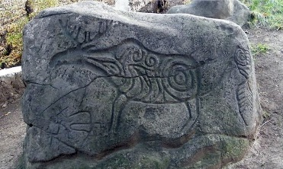  Петроглифы Сикачи-Аляна | 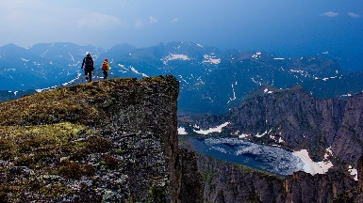  Горный хребет Дуссе-Алинь
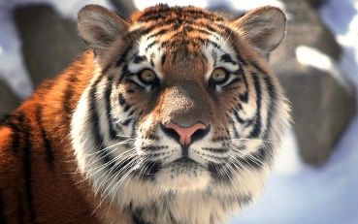  Амурский тигр | 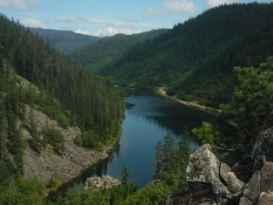  Озеро Амут
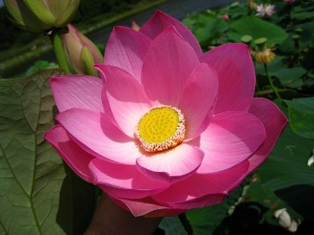  Лотос Комарова | 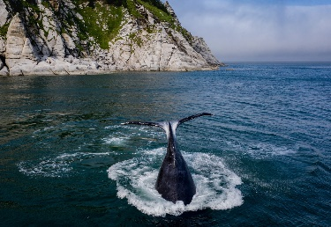  Шантарские острова
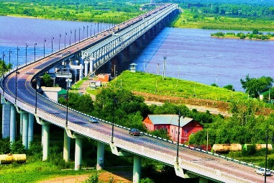  Амурский мост | День рождения Хабаровского края  20 октября 1938 года  Указ Президиума СССР  о разделении Дальневосточного края  на Хабаровский и Приморский края

растёт только в чистых водоёмах | занесён в Красную книгу РФ
пережил ледниковый период | если его срезать, он погибнет в течение 2 часов
в сильные холода он не замерзает, а впадает в анабиоз – состояние, напоминающее длительный сон | в отдельный вид его выделил ботаник Александр Гроссгейм и назвал в честь известного советского ботаника Владимира Комарова
когда-то назывался Царским – в честь царевича Алексея | более 100 лет назад был самым крупным в Восточном полушарии, сейчас – седьмой по величине в России
его длина – 2,6 км, высота – 60 метров, пролёты по 17 метров | его изображение наряду с памятником  Муравьёву-Амурскому  почти 20 лет украшало купюру достоинством в 5 тысяч рублей
его первоначальная конструкция получила золотую медаль Парижской выставки одновременно с конструкцией Эйфелевой башни | его возведение стало последним этапом строительства Транссибирской магистрали, протянувшейся на 9289 км по всей территории России
самый крупный подвид в мире | с 1947 года находится под охраной
занесён в Красную книгу РФ | единственный из всех видов, кто приспособился жить в снегах
большая часть их популяции живёт в России - на территории Хабаровского и Приморского краёв, в Амурской и Еврейской автономной области | рисунок полос на теле каждого из них уникален
находятся В 70 км от Хабаровска | на них изображены различные предметы - люди, рыбы, животные, маски, орнаменты…
некоторым из них до 10 тысяч лет! | раньше их насчитывалось около 300,  сейчас примерно 100
находятся на берегу Амура | расположены неподалёку села Сикачи-Алян на месте древнего нанайского стойбища
в народе получил название «затерянный мир» | его длина – 150 км  максимальная высота – 2175 м
уникален по своей красоте: необычные рельефы, обилие уникальных природных объектов — озёр, водопадов, отвесных скал | его западные склоны являются частью территории Буреинского заповедника
он крайне труднодоступен | в его пределах расположено множество живописных горных рек, окружённых красивыми отвесными склонами
это архипелаг (группа островов)  в Охотском море | одно из самых труднодоступных мест России
главная их достопримечательность – гренландские киты | восемь месяцев в году воды рядом с ними скованы льдом
восемь месяцев в году воды рядом с ними скованы льдом | только 2 месяца в году погода позволяет добраться до этого уникального места
его название с языка коренного населения переводится  как «озеро духов» | местные жители верили, что на его дне живёт древний дух, который охраняет его чистоту и покой, дух мудр и добр, и помогает всем, кто обращается к нему за помощью
первые упоминания о нём появились ещё в эвенских легендах | рыба в нём вообще не водится
расположено в 60 км от города Комсомольск-на-Амур | дно его пока не изучено, а прозрачность воды местами достигает 25 метров

Подведение итогов занятия
В заключение давайте проведём небольшую викторину, где я вам задам загадки о наших знаменитых чудесах:
Этой кошки нет крупнее,
Средь других зверей сильнее,
С рыжей шерстью полосатой.
Что за зверь такой, ребята? (Тигр)
Ледниковое, речное,
Горное, провальное,
И на зеркальце похоже,
Его основание!
(Озеро)
Вот река, а я над ней,
Угадай-ка поскорей —
Как громадина лежу,
Оба берега держу,
Через реку по спине,
Едет ряд машин по мне (мост)
Засиделись мы в низинах?
Можно вспомнить о вершинах!
До чего же он велик,
В белой шапке горный пик.
И в любое время года
Здесь холодная погода. (Горный хребет Дюссе-Алинь)

Огромные валуны вдоль берегов реки видны, а на этих валунах как на древних письменах видны рисунки (петроглифы)

Омытые со всех сторон
Серебристым морем.
Их природа никогда здесь не знала горя.
А с их высот увидишь ты, как в море плавают киты!
(Шантарские острова)
В воде прорастает священный цветок, слегка лишь коснулся — упал лепесток. (Лотос).

- Представьте, ребята, что голосование за звание Чуда Хабаровского края проходило бы сегодня. За что проголосовали бы вы? Может, вы бы предложили свой объект. Давайте проведём голосование (детям раздаются бланки для голосования).
Голосование
Мультфильм «Край чудес» студии мультипликации «Мечталёт»
Подведение итогов голосования.
- Хабаровский край – территория безграничных впечатлений! Здесь каждый найдет отдых по душе – будь то пешие походы или культурные городские события. Здесь можно испытать незабываемые эмоции, о которых будешь помнить всю жизнь, поучаствовать в мероприятиях, которые больше никогда не повторятся, попробовать великолепные блюда дальневосточной кухни, восхититься уникальной природой, которой нет больше нигде в мире, испытать на себе влияние дальневосточной культуры и многое другое.
Нужно помнить, что есть край далёкий,
Край, который природой богат!
Если вдруг ты его покинешь, непременно вернись назад!
Подведение итогов занятия. Педагог предлагает детям продолжить фразу: «Сегодня меня особенно удивило…»
Дополнительное задание. Спилс-карта (пазл) «Хабаровский край»

Амурский, он же ______________________тигр самый крупный подвид тигров в мире. С________ года находится под охраной, занесён в _______________________________________ как вид, находящийся под угрозой исчезновения.
______________________из тигров, кто приспособился жить в _____________ и обладает густым мехом, имеет жировую прослойку толщиной _________.
Рисунок полос на теле каждого тигра __________________, по этому признаку учёные идентифицируют каждую отдельную особь.
_______________ популяции амурских тигров живёт в России на территории Хабаровского и Приморского краёв, в Амурской и Еврейской автономной области.
Красная книга РФ | 95% | уникален | Уссурийский
единственный | 5-6 см | 1947 год | снег

В ______________ от Хабаровска, у деревни ______________________________на правом берегу Амура есть уникальное место.
Это амурские ____________________– наскальные изображения на ________________________камнях-валунах. Люди, рыбы, животные – лоси, лошади и даже мамонты, лодки, различные орнаменты и маски.
Таких камней насчитывалось около ___________, но со временем многие из них ушли под воду, перевернулись, и сейчас можно увидеть порядка _______ изображений. Учёные утверждают, что камни появились в разное время, а некоторым камням_______________. Разве не чудо, что эти изображения сохранились до наших дней?!

Красная книга РФ | базальтовые | петроглиф | 100
до 10 тысяч лет | 70 км | Сикачи-Алян | 300

